

Breast exoprostheses GUOSTĖ size chart (special sizes included)

 | Model |  |  | Size | Weight
 |  |  |  | 0 | 110 ± 5
1 |  |  |  | 0,5 | 135 ± 5
 |  |  |  | 1 | 170 ± 5
 |  |  |  | 2 | 200 ± 5
 | 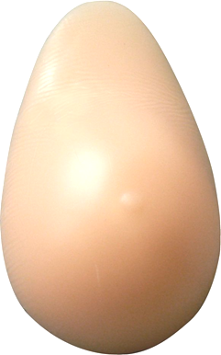 |  |  | 2,2 | 220 ± 5
 |  |  |  | 2,5 | 250 ± 5
 |  |  |  | 2,8 | 280 ± 5
 |  |  |  | 3 | 300 ± 5
 |  |  |  | 3,2 | 320 ± 5
 |  |  |  | 3,5 | 350 ± 5
 |  |  |  | 3,8 | 380 ± 5
 |  |  |  | 4 | 400 ± 5
 |  |  |  | 4,2 | 420 ± 5
 |  |  |  | 4,5 | 450 ± 5
 |  |  |  | 4,8 | 480 ± 5
 |  |  |  | 5 | 500 ± 5
 |  |  |  | 5,2 | 580 ± 5
 |  |  |  | 5,5 | 550 ± 5
 |  |  |  | 5,8 | 580 ± 5
 |  |  |  | 6 | 600 ± 5
 |  |  |  | 6,2 | 620 ± 5
 |  |  |  | 6,5 | 650 ± 5
 |  |  |  | 6,8 | 680 ± 5
 |  |  |  | 7 | 700 ± 5
 |  |  |  | 7,2 | 720 ± 5
 |  |  |  | 7,5 | 750 ± 5
 |  |  |  | 7,8 | 780 ± 5
 |  |  |  | 8 | 800 ± 5
 |  |  |  | 8,2 | 820 ± 5
 |  |  |  | 8,5 | 850 ± 5
 |  |  |  | 8,8 | 880 ± 5
 |  |  |  | 9 | 900 ± 5
 |  |  |  | 9,2 | 920 ± 5
 | Oblong oval |  |  | 9,5 | 950 ± 5
 |  |  |  | 9,8 | 980 ± 5
 |  |  |  | 10 | 1000 ± 5

 |  |  | Model |  |  |  |  |  |  | Size | Weight
 |  |  |  |  |  |  |  |  |  | 1 | 170 ± 5
2 |  |  |  |  |  |  |  |  |  | 2 | 200 ± 5
 |  |  |  |  |  |  |  |  |  | 2,2 | 220 ± 5
 |  |  |  |  |  |  |  |  |  | 2,5 | 250 ± 5
 |  |  |  |  |  |  |  |  |  | 2,8 | 280 ± 5
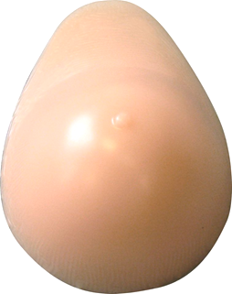 |  |  |  |  |  |  |  |  |  | 3 | 300 ± 5
 |  |  |  |  |  |  |  |  |  | 3,2 | 320 ± 5
 |  |  |  |  |  |  |  |  |  | 3,5 | 350 ± 5
 |  |  |  |  |  |  |  |  |  | 3,8 | 380 ± 5
 |  |  |  |  |  |  |  |  |  | 4 | 400 ± 5
 |  |  |  |  |  |  |  |  |  | 4,5 | 450 ± 5
 |  |  |  |  |  |  |  |  |  | 5 | 500 ± 5
 |  |  |  |  |  |  |  |  |  | 5,2 | 520 ± 5
 |  |  |  |  |  |  |  |  |  | 5,5 | 550 ± 5
 |  |  |  |  |  |  |  |  |  | 5,8 | 580 ± 5
 |  |  |  |  |  |  |  |  |  | 6 | 600 ± 5
 |  |  |  |  |  |  |  |  |  | 6,2 | 620 ± 5
 |  |  |  |  |  |  |  |  |  | 6,5 | 650 ± 5
 |  |  |  |  |  |  |  |  |  | 6,8 | 680 ± 5
 |  |  |  |  |  |  |  |  |  | 7 | 700 ± 5
 |  |  |  |  |  |  |  |  |  | 7,2 | 720 ± 5
 |  |  |  |  |  |  |  |  |  | 7,5 | 750 ± 5
 |  |  | Oval |  |  |  |  |  |  | 7,8 | 780 ± 5
 |  |  |  |  |  |  |  |  |  | 8 | 800 ± 5
 |  |  |  |  |  |  |  |  |  | 8,2 | 820 ± 5
 |  |  |  |  |  |  |  |  |  | 8,5 | 850 ± 5
 |  |  |  |  |  |  |  |  |  | 3 | 300 ± 5
3 |  |  |  |  |  |  |  |  |  | 3,2 | 320 ± 5
 |  |  |  |  |  |  |  |  |  | 3,5 | 350 ± 5
 |  |  |  |  |  |  |  |  |  | 3,8 | 380 ± 5
 |  |  |  |  |  |  |  |  |  | 4 | 400 ± 5
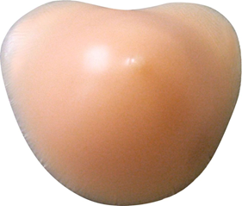 |  |  |  |  |  |  |  |  |  | 4,2 | 420 ± 5
 |  |  |  |  |  |  |  |  |  | 4,5 | 450 ± 5
 |  |  |  |  |  |  |  |  |  | 4,8 | 480 ± 5
 |  |  |  |  |  |  |  |  |  | 5 | 500 ± 5
 |  |  |  |  |  |  |  |  |  | 5,2 | 520 ± 5
 |  |  |  |  |  |  |  |  |  | 5,5 | 550 ± 5
 |  |  |  |  |  |  |  |  |  | 5,8 | 580 ± 5
 |  |  |  |  |  |  |  |  |  | 6 | 600 ± 5
 |  |  |  |  |  |  |  |  |  | 6,2 | 620 ± 5
 |  |  |  |  |  |  |  |  |  | 6,5 | 650 ± 5
 |  |  |  |  |  |  |  |  |  | 6,8 | 680 ± 5
 |  |  |  |  |  |  |  |  |  | 7 | 700 ± 5
 |  |  |  |  |  |  |  |  |  | 7,2 | 720 ± 5
 |  |  |  |  |  |  |  |  |  | 7,5 | 750 ± 5
 |  |  |  |  |  |  |  |  |  | 7,8 | 780 ± 5
 |  |  |  |  |  |  |  |  |  | 8 | 800 ± 5
 |  |  |  |  |  |  |  |  |  | 8,2 | 820 ± 5
 |  |  |  |  |  |  |  |  |  | 8,5 | 850 ± 5
 |  |  |  |  |  |  |  |  |  | 8,8 | 880 ± 5
 |  |  |  |  |  |  |  |  |  | 9 | 900 ± 5
 |  | Symetric heart shape |  |  |  |  |  |  |  | 9,5 | 950 ± 5
 |  |  |  |  |  |  |  |  |  | 10 | 1000 ± 5
 |  | Model |  |  |  |  |  |  |  | Size | Weight
 |  |  |  |  |  |  |  |  |  | 1 | 145 ± 5
4 |  |  |  |  |  |  |  |  |  | 2 | 210 ± 5
 |  |  |  |  |  |  |  |  |  | 2,3 | 230 ± 5
 |  |  |  |  |  |  |  |  |  | 2,5 | 250 ± 5
 |  |  |  |  |  |  |  |  |  | 2,8 | 280 ± 5
 |  |  |  |  |  |  |  |  |  | 3 | 300 ± 5
 |  |  |  |  |  |  |  |  |  | 3,2 | 320 ± 5
 |  | 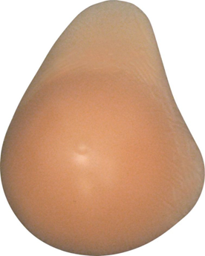 |  |  |  |  |  |  |  | 3,5 | 350 ± 5
 |  |  |  |  |  |  |  |  |  | 3,8 | 380 ± 5
 |  |  |  |  |  |  |  |  |  | 4 | 400 ± 5
 |  |  |  |  |  |  |  |  |  | 4,2 | 420 ± 5
 |  |  |  |  |  |  |  |  |  | 4,5 | 450 ± 5
 |  |  |  |  |  |  |  |  |  | 4,8 | 480 ± 5
 |  |  |  |  |  |  |  |  |  | 5 | 500 ± 5
 |  |  |  |  |  |  |  |  |  | 5,2 | 520 ± 5
 |  |  |  |  |  |  |  |  |  | 5,5 | 550 ± 5
 |  |  |  |  |  |  |  |  |  | 5,8 | 580 ± 5
 |  |  |  |  |  |  |  |  |  | 6 | 600 ± 5
 |  |  |  |  |  |  |  |  |  | 6,2 | 620 ± 5
 |  |  |  |  |  |  |  |  |  | 6,5 | 650 ± 5
 |  |  |  |  |  |  |  |  |  | 6,8 | 680 ± 5
 |  |  |  |  |  |  |  |  |  | 7 | 700 ± 5
 |  |  |  |  |  |  |  |  |  | 7,2 | 720 ± 5
 |  |  |  |  |  |  |  |  |  | 7,5 | 750 ± 5
 |  |  |  |  |  |  |  |  |  | 7,8 | 780 ± 5
 |  |  |  |  |  |  |  |  |  | 8 | 800 ± 5
 |  |  |  |  |  |  |  |  |  | 8,2 | 820 ± 5
 |  |  |  |  |  |  |  |  |  | 8,5 | 850 ± 5
 |  |  |  |  |  |  |  |  |  | 8,8 | 880 ± 5
 |  |  |  |  |  |  |  |  |  | 9 | 900 ± 5
 |  |  |  |  |  |  |  |  |  | 9,2 | 920 ± 5
 | Asymmetric right |  |  |  |  |  |  |  |  | 9,5 | 950 ± 5
 |  |  |  |  |  |  |  |  |  | 9,8 | 980 ± 5
 |  |  |  |  |  |  |  |  |  | 10 | 1000 ± 5
 |  |  |  |  |  |  |  |  |  | 10,5 | 1050 ± 5
 |  |  |  |  |  |  |  |  |  | 11 | 1100 ± 5
 |  |  |  |  |  |  |  |  |  | 11,5 | 1150 ± 5
 |  |  |  |  |  |  |  |  |  | 12 | 1200 ± 5
 |  |  |  |  |  |  |  |  |  | 12,5 | 1250 ± 5
 |  |  |  |  |  |  |  |  |  | 13 | 1300 ± 5
 |  |  |  |  |  |  |  |  |  | 13,5 | 1350 ± 5
 |  |  |  |  |  |  |  |  |  | 14 | 1400 ± 5
 |  |  |  |  |  |  |  |  |  | 14,5 | 1450 ± 5

 | Model |  |  | Size | Weight
 |  |  |  | 1 | 145 ± 5
5 |  |  |  | 2 | 210 ± 5
 |  |  |  | 2,3 | 230 ± 5
 |  |  |  | 2,5 | 250 ± 5
 |  |  |  | 2,8 | 280 ± 5
 |  |  |  | 3 | 300 ± 5
 |  |  |  | 3,2 | 320 ± 5
 | 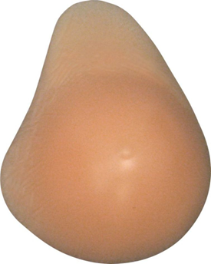 |  |  | 3,5 | 350 ± 5
 |  |  |  | 3,8 | 380 ± 5
 |  |  |  | 4 | 400 ± 5
 |  |  |  | 4,2 | 420 ± 5
 |  |  |  | 4,5 | 450 ± 5
 |  |  |  | 4,8 | 480 ± 5
 |  |  |  | 5 | 500 ± 5
 |  |  |  | 5,2 | 520 ± 5
 |  |  |  | 5,5 | 550 ± 5
 |  |  |  | 5,8 | 580 ± 5
 |  |  |  | 6 | 600 ± 5
 |  |  |  | 6,2 | 620 ± 5
 |  |  |  | 6,5 | 650 ± 5
 |  |  |  | 6,8 | 680 ± 5
 |  |  |  | 7 | 700 ± 5
 |  |  |  | 7,2 | 720 ± 5
 |  |  |  | 7,5 | 750 ± 5
 |  |  |  | 7,8 | 780 ± 5
 |  |  |  | 8 | 800 ± 5
 |  |  |  | 8,2 | 820 ± 5
 | Asymmetric left |  |  | 8,5 | 850 ± 5
 |  |  |  | 8,8 | 880 ± 5
 |  |  |  | 9 | 900 ± 5
 |  |  |  | 9,2 | 920 ± 5
 |  |  |  | 9,5 | 950 ± 5
 |  |  |  | 9,8 | 980 ± 5
 |  |  |  | 10 | 1000 ± 5
 |  |  |  | 10,5 | 1050 ± 5
 |  |  |  | 11 | 1100 ± 5
 |  |  |  | 11,5 | 1150 ± 5
 |  |  |  | 12 | 1200 ± 5
 |  |  |  | 12,5 | 1250 ± 5
 |  |  |  | 13 | 1300 ± 5
 |  |  |  | 13,5 | 1350 ± 5
 |  |  |  | 14 | 1400 ± 5
 |  |  |  | 14,5 | 1450 ± 5

 | Model |  |  |  |  |  | Size |  | Weight
 |  |  |  |  |  |  | 1 |  | 100 ± 5
6 |  |  |  |  |  |  | 1,2 |  | 120 ± 5
 |  |  |  |  |  |  | 1,5 |  | 150 ± 5
 | 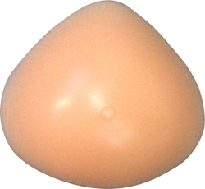 |  |  |  |  |  | 1,8 |  | 180 ± 5
 |  |  |  |  |  |  | 2 |  | 200 ± 5
 |  |  |  |  |  |  | 2,2 |  | 220 ± 5
 |  |  |  |  |  |  | 2,5 |  | 250 ± 5
 |  |  |  |  |  |  | 2,8 |  | 280 ± 5
 |  |  |  |  |  |  | 3 |  | 300 ± 5
 |  |  |  |  |  |  | 3,2 |  | 320 ± 5
 |  |  |  |  |  |  | 3,5 |  | 350 ± 5
 |  |  |  |  |  |  | 3,8 |  | 380 ± 5
 |  |  |  |  |  |  | 4 |  | 400 ± 5
 |  |  |  |  |  |  | 4,5 |  | 450 ± 5
 |  |  |  |  |  |  | 5 |  | 500 ± 5
 |  |  |  |  |  |  | 5,2 |  | 520 ± 5
 |  |  |  |  |  |  | 5,5 |  | 550 ± 5
 |  |  |  |  |  |  | 5,8 |  | 580 ± 5
 |  |  |  |  |  |  | 6 |  | 600 ± 5
 |  |  |  |  |  |  | 6,2 |  | 620 ± 5
 | Triangle |  |  |  |  |  | 6,5 |  | 650 ± 5
 |  |  |  |  |  |  | 7 |  | 700 ± 5
 |  |  |  |  |  |  | 2,5 |  | 250 ± 5
7 |  |  |  |  |  |  | 2,8 |  | 280 ± 5
 |  |  |  |  |  |  | 3 |  | 300 ± 5
  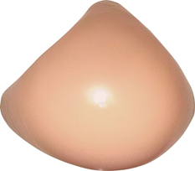
 |  |  |  |  |  |  | 3,2 |  | 320 ± 5
 |  |  |  |  |  |  | 3,5 |  | 350 ± 5
 |  |  |  |  |  |  | 3,8 |  | 380 ± 5
 |  |  |  |  |  |  | 4 |  | 400 ± 5
 |  |  |  |  |  |  | 4,2 |  | 420 ± 5
 |  |  |  |  |  |  | 4,5 |  | 450 ± 5
 |  |  |  |  |  |  | 4,8 |  | 480 ± 5
 |  |  |  |  |  |  | 5 |  | 500 ± 5
 |  |  |  |  |  |  | 5,2 |  | 520 ± 5
 |  |  |  |  |  |  | 5,5 |  | 550 ± 5
 | Triangle left |  |  |  |  |  | 5,8 |  | 580 ± 5
 |  |  |  |  |  |  | 6 |  | 600 ± 5
 |  |  |  |  |  |  | 6,5 |  | 650 ± 5
 |  |  |  |  |  |  | 2,5 |  | 250 ± 5
8 | 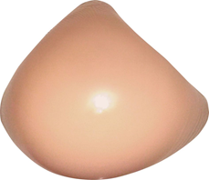 |  |  |  |  |  | 2,8 |  | 280 ± 5
 |  |  |  |  |  |  | 3 |  | 300 ± 5
 |  |  |  |  |  |  | 3,2 |  | 320 ± 5
 |  |  |  |  |  |  | 3,5 |  | 350 ± 5
 |  |  |  |  |  |  | 3,8 |  | 380 ± 5
 |  |  |  |  |  |  | 4 |  | 400 ± 5
 |  |  |  |  |  |  | 4,2 |  | 420 ± 5
 |  |  |  |  |  |  | 4,5 |  | 450 ± 5
 |  |  |  |  |  |  | 4,8 |  | 480 ± 5
 |  |  |  |  |  |  | 5 |  | 500 ± 5
 |  |  |  |  |  |  | 5,2 |  | 520 ± 5
 |  |  |  |  |  |  | 5,5 |  | 550 ± 5
 | Triangle right |  |  |  |  |  | 5,8 |  | 580 ± 5
 |  |  |  |  |  |  | 6 |  | 600 ± 5
 |  |  |  |  |  |  | 6,5 |  | 650 ± 5
 |  | Model |  |  |  |  |  | Size |  | Weight
 |  |  |  |  |  |  |  | 1 |  | 100 ± 10
9 |  |  |  |  |  |  |  | 1,5 |  | 150 ± 10
 |  | 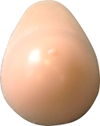 |  |  |  |  |  | 2 |  | 200± 10
 |  |  |  |  |  |  |  | 2,5 |  | 250 ± 10
 |  |  |  |  |  |  |  | 3 |  | 300± 10
 |  |  |  |  |  |  |  | 3,5 |  | 350 ± 10
 |  |  |  |  |  |  |  | 4 |  | 400± 10
 |  |  |  |  |  |  |  | 4,5 |  | 450 ± 10
 |  |  |  |  |  |  |  | 5 |  | 500± 10
 |  |  |  |  |  |  |  | 5,5 |  | 550 ± 10
 |  |  |  |  |  |  |  | 6 |  | 600± 10
 |  | Partial, thin shell like oval |  |  |  |  |  | 6,5 |  | 650 ± 10
 |  |  |  |  |  |  |  | 7 |  | 700± 10
 |  |  |  |  |  |  |  | 7,5 |  | 750 ± 10
 |  |  |  |  |  |  |  | 8 |  | 800± 10
 |  |  |  |  |  |  |  | 1 |  | 100 ± 10
10 |  |  |  |  |  |  |  | 1,5 |  | 150 ± 10
 |  | 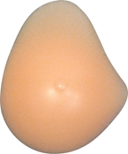 |  |  |  |  |  | 2 |  | 200± 10
 |  |  |  |  |  |  |  | 2,5 |  | 250 ± 10
 |  |  |  |  |  |  |  | 3 |  | 300± 10
 |  |  |  |  |  |  |  | 3,5 |  | 350 ± 10
 |  |  |  |  |  |  |  | 4 |  | 400± 10
 |  |  |  |  |  |  |  | 4,5 |  | 450 ± 10
 |  |  |  |  |  |  |  | 5 |  | 500± 10
 |  |  |  |  |  |  |  | 5,5 |  | 550 ± 10
 |  |  |  |  |  |  |  | 6 |  | 600± 10
 |  |  |  |  |  |  |  | 6,5 |  | 650 ± 10
 |  | Partial, thin shell like right |  |  |  |  |  | 7 |  | 700± 10
 |  |  |  |  |  |  |  | 7,5 |  | 750 ± 10
 |  |  |  |  |  |  |  | 8 |  | 800± 10
 |  |  |  |  |  |  |  | 1 |  | 100 ± 10
11 |  |  |  |  |  |  |  | 1,5 |  | 150 ± 10
 |  | 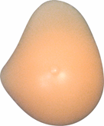 |  |  |  |  |  | 2 |  | 200± 10
 |  |  |  |  |  |  |  | 2,5 |  | 250 ± 10
 |  |  |  |  |  |  |  | 3 |  | 300± 10
 |  |  |  |  |  |  |  | 3,5 |  | 350 ± 10
 |  |  |  |  |  |  |  | 4 |  | 400± 10
 |  |  |  |  |  |  |  | 4,5 |  | 450 ± 10
 |  |  |  |  |  |  |  | 5 |  | 500± 10
 |  |  |  |  |  |  |  | 5,5 |  | 550 ± 10
 |  |  |  |  |  |  |  | 6 |  | 600± 10
 |  |  |  |  |  |  |  | 6,5 |  | 650 ± 10
 |  | Partial, thin shell like left |  |  |  |  |  | 7 |  | 700± 10
 |  |  |  |  |  |  |  | 7,5 |  | 750 ± 10
 |  |  |  |  |  |  |  | 8 |  | 800± 10

 | 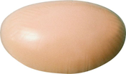 |  |  | 0 | 80 ± 5
12 |  |  |  | 1 | 100 ± 5
 |  |  |  | 1,2 | 120 ± 5
 |  |  |  | 1,5 | 150 ± 5
 |  |  |  | 2 | 200 ± 5
 | Partial - like breast enhancers
 | 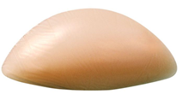 |  |  | 0 | 80 ± 5
13 |  |  |  | 1 | 100 ± 5
 |  |  |  | 1,2 | 120 ± 5
 |  |  |  | 1,5 | 150 ± 5
 |  |  |  | 2 | 200 ± 5
 | Partial – like push up breast enhancers

Vidas Cechanavičius

UAB „Plėtra“
Mitvos 8,
Kaunas LT-50131,
PVM kod. LT340142811
Tel: (37) 312014
Mob. Tel 868635757
info@pletra.lt

